# 注意事项

---BY LLZ

1. 本次考核中所有未标注出来的圆角为2mm倒角为1*45。
2. 本次考核的参数主要以下图为主，若看不清看可以选择工程图文件或是step文件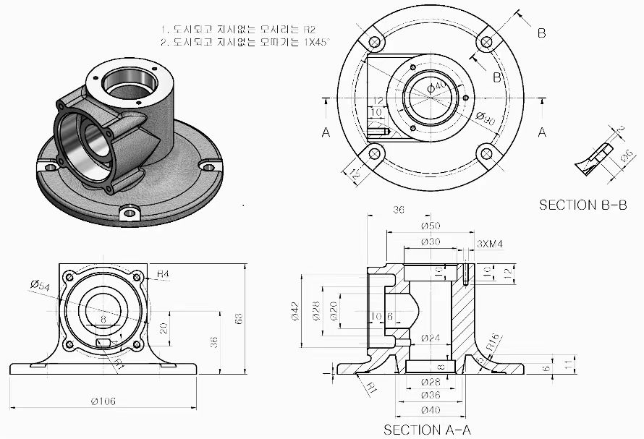
3. 本次考核时限为1个小时。
4. 考核时间为11月1号（周五）晚上8.~9.。
5. 完成作品后备注为班级+姓名，交到3296197388@ QQ.COM邮箱